Живопись для 11 – 12 групп
Тема: Насыщенные и слабонасыщенные цвета.
Задание: «Цветочная поляна» или «Цветочный ковер».
Перед началом работы определяем формат вертикальный или горизонтальный. Формат листов ватмана А3 или А4 (альбомный лист), у кого что есть. Закрепляем лист. Готовим гуашь, кисти, воду, простой карандаш ластик, тряпочку для кистей. Гуаши используем три основных цвета (желтый, красный, синий) и белый как дополнительный цвет.
Делим лист по диагонали от левого верхнего угла к правому нижнему углу. Один угол будет яркий, другой угол будет высветлен с белилами. Находим середину диагонали и выполняем снежинкообразную форму. Лучи «снежинки» могут быть короткими или до края листа. Всего лучей должно быть восемь. В центре располагаем форму цветка, это центр композиции ковра. (Цветок может быть разный. Со всеми одинаковыми лепестками или наоборот один длинный второй короткий. Лепестки у цветка должны чередоваться. Придумываем свой узор.)
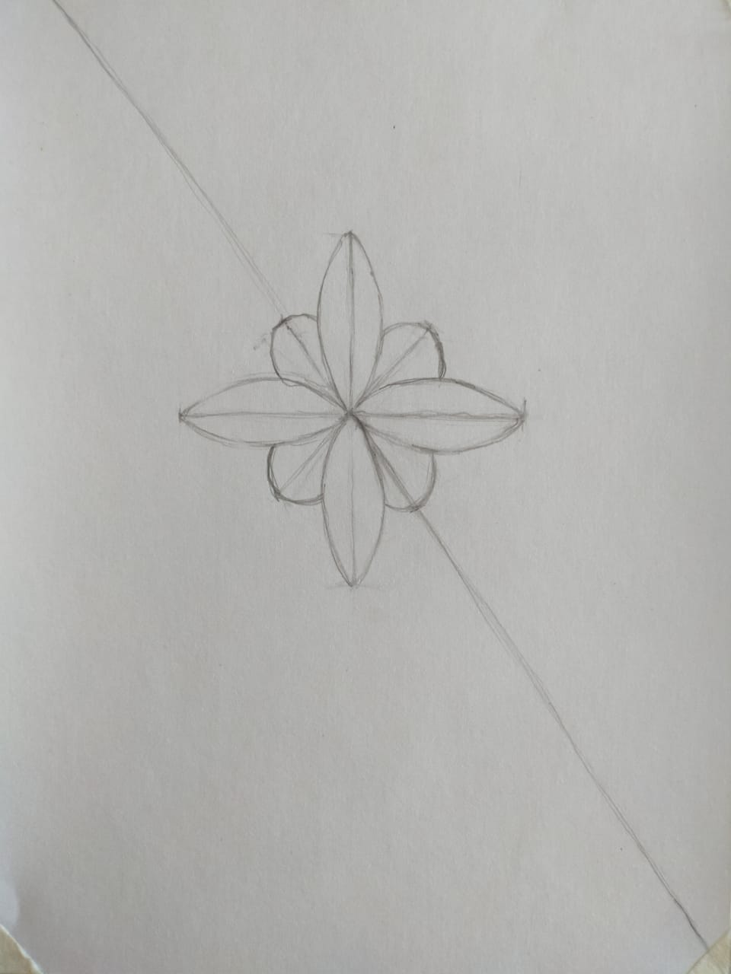
На длинных диагоналях показываем крупные элементы цветка (лепестки). На осевых линиях разделяющих рисунок на четыре равные части располагаем бутоны цветов. Более крупные бутоны на центральной оси, вверху и внизу. С лева и справа по два малых бутона.
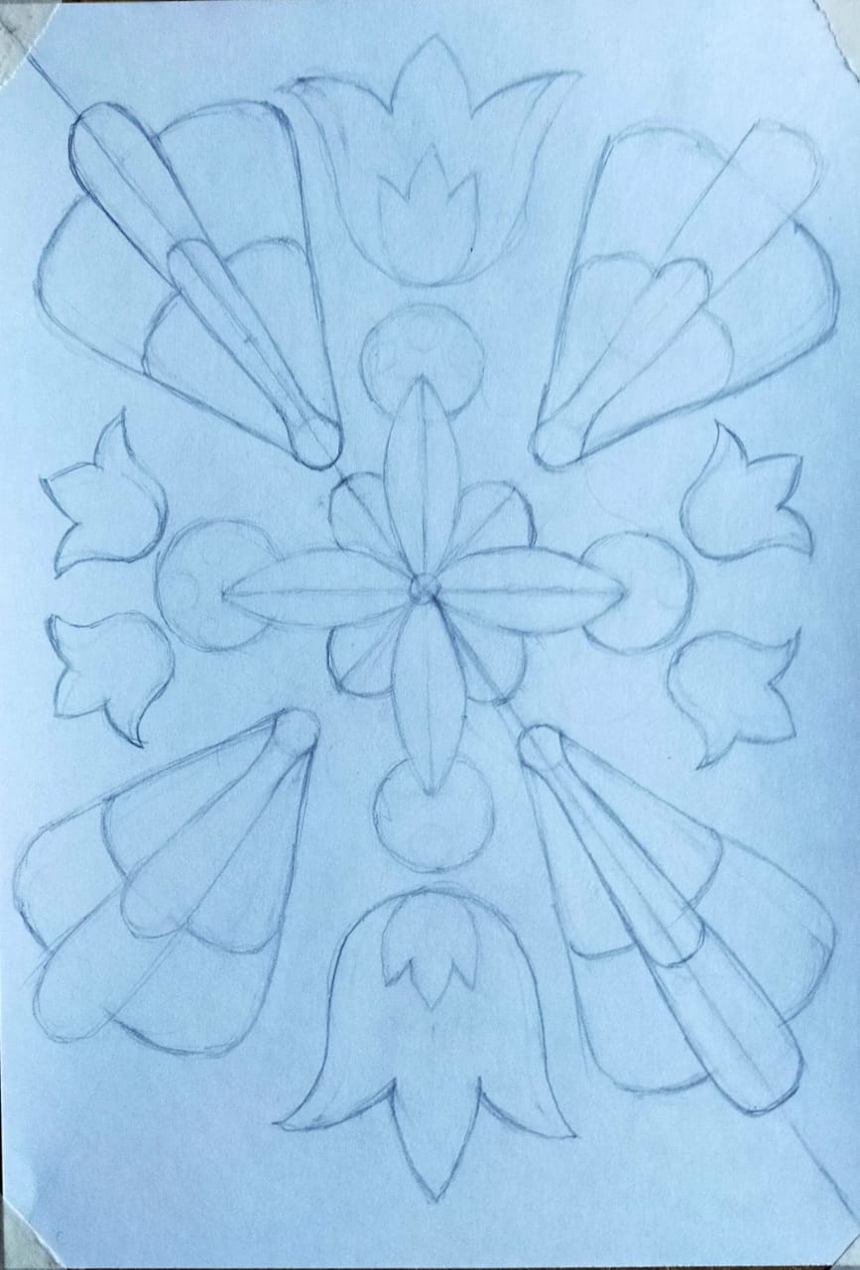

Мы в самом начале разделили лист пополам по диагонали. У нас получилось два больших треугольника. Нижний треугольник состоит из насыщенных цветов (это цвета, состоящие из смешения трех основных цветов) верхний треугольник из слабонасыщенных цветов (это цвета, состоящие из смешения трех основных цветов и белого). Начинаем с фона. Для фона нижнего треугольника был взят, например, синий (можно выбрать и другой цвет зеленый, фиолетовый и т.д.). Для фона верхнего треугольника берём синий смешанный с белым, то есть высветляем.
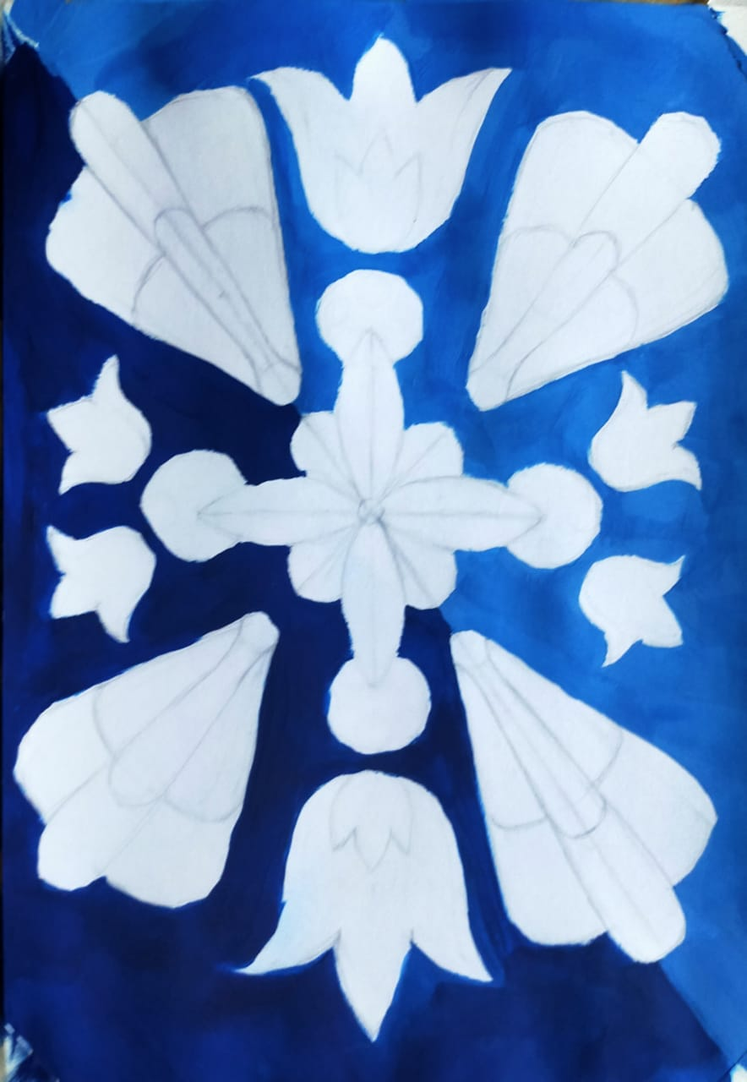
Узоры на нижнем треугольнике были залиты основными цветами, смешанными между собой, а узоры на верхнем треугольнике залиты основными цветами с добавлением белил.
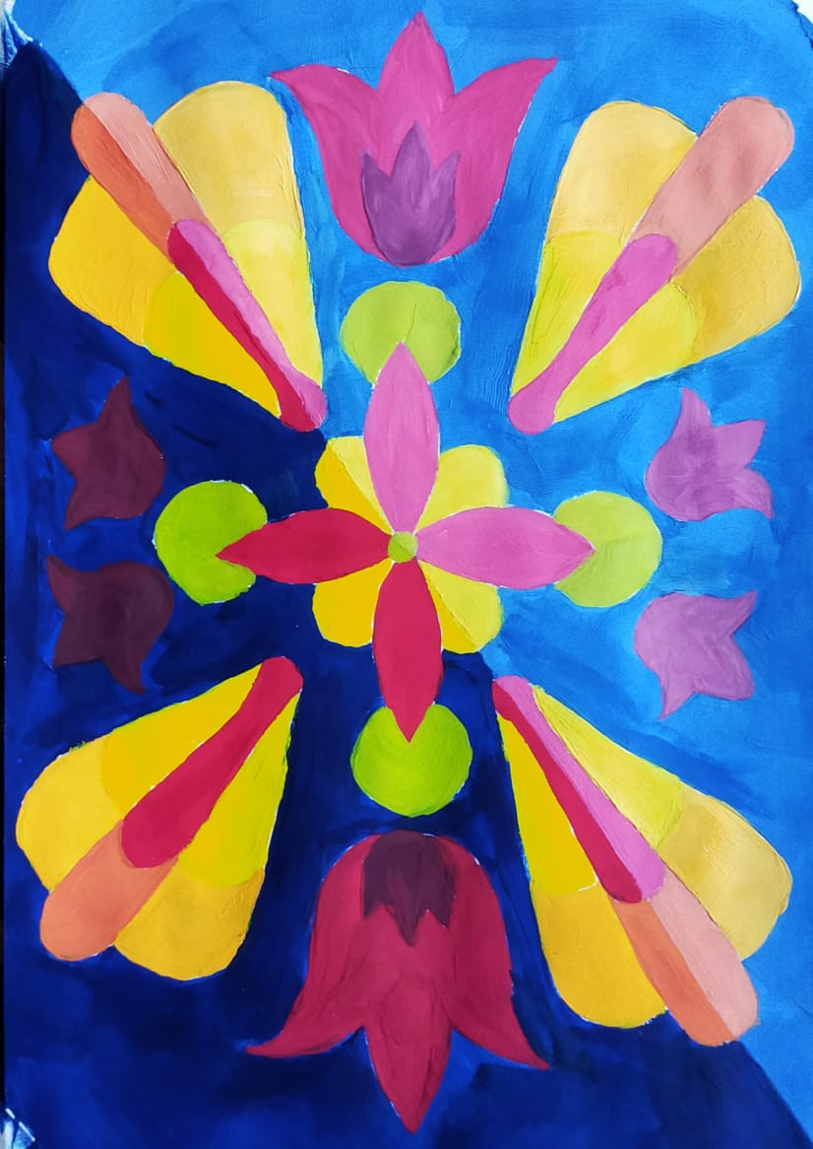

Придумайте свой орнамент «Цветочного ковра» или «Цветочной поляны». Смешивая три основных цвета – выбирайте свои составные цвета (оранжевые, зелёные, фиолетовую гамму и т.д.). Работу лучше вести симметрично. Смешали чистый оранжевый цвет – положили на лепесток, тут же на палитре добавили белый – положили на лепесток в зоне высветления.

